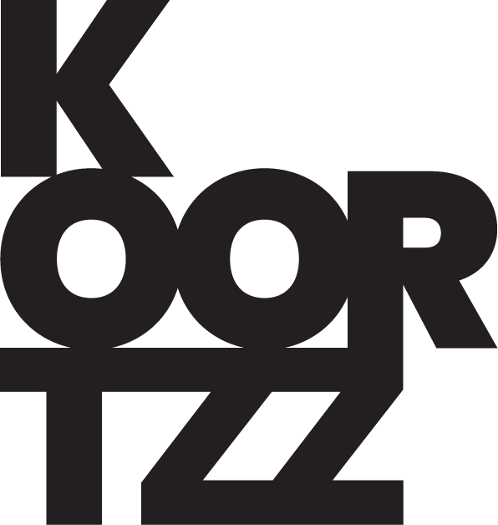

Artiest: BERLAEN
Titel: ’T GESPROKEN DAGBLAD

BERLAEN broedt op een nieuwe plaat, de vijfde al ondertussen. Bij wijze van uitdaging en geplaagd door zijn eigenaardige hersenkronkels legde de Zultse zanger zich een 'tekstperiment' op. Hij schreef op zijn eigen aardig wat tekst, nam die thuis op én stuurde zijn poëzie & proza naar medemuzikanten Ward Snauwaert en Laurens 'Lokko' Billiet. Als kersverse producers kregen ze op hun beurt de uitdagende opdracht: 'zet er zelf maar muziek onder en maak er iets moois van!'. Qua uitbesteden en loslaten kan dat tellen.
Het resultaat werden 9 nagelnieuwe songs die op het album “ ’t Gesproken Dagblad” een totaal nieuwe BERLAEN laten horen, doordrenkt van spoken word performance én rap zoals die in de sloppenwijken van Zulte hoort te klinken. Een eerste single moet na de zomer van 2023 over de radiogolven surfen én wordt, vergezeld van videoclip in authentieke BERLAEN sfeer, met het nodige lawaai voorgesteld medio oktober.
Live wordt er vanaf dan ook getoerd in clubs en theaters, om de plaat al exclusief voor te stellen voor ze begin 2024 definitief gereleast wordt. Wees er als de eersten bij en spread the spoken words of BERLAEN nog voor hij helemaal viraal gaat!
Als wederdienst voor dergelijke proefkonijnige bereidheid, speelt BERLAEN die avond na de pauze ook nog een set propvol oude Zultse meezingers. De fun & de hits van weleer, gebracht door uw geliefde live-pletwals, zoals ze meermaals de overvolle Dranouter tent platspeelden in het verleden.

WEBSITE: berlaenfromzulte.be

